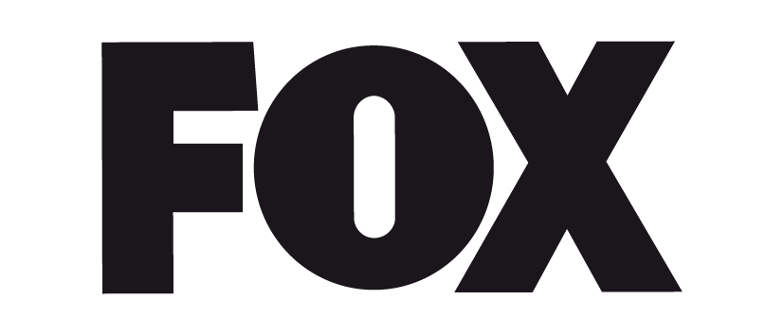

FOX ogłasza datę premiery The Gifted: Naznaczeni

THE GIFTED: NAZANACZENI, nowy trzymający w napięciu serial o wyjątkowej rodzinie, wyprodukowany przez 20th Century Fox we współpracy z Marvel Television, zadebiutuje W Polsce we wtorek 3 października 2017 roku.

WARSZAWA, 27 lipca 2017 – FOX, wiodący na polskim rynku kanał rozrywkowy, ogłosił, że polska premiera serialu The Gifted: Naznaczeni odbędzie się 3 października, zaledwie kilkanaście godzin po premierze amerykańskiej.

The Gifted: Naznaczeni to pełna emocji historia z pozoru zwykłego małżeństwa, którego spokojne życie zostaje nagle zburzone przez odkrycie, że ich ukochane dzieci to mutanci z supermocami. By przetrwać, rodzina jest zmuszona uciekać przed wrogim rządem i szukać pomocy ze strony działającej w podziemiu sieci mutantów.

W serialu osadzonym w uniwersum X-Menów w role członków rodziny Struckerów wcielą się: Stephen Moyer (Punkt zapalny, Czysta krew), Amy Acker (Impersonalni), Natalie Alyn Lind (Gotham) oraz Percy Hynes White (Noc w muzeum 3). Obok nich wystąpią również Sean Teale (Nastoletnia Maria Stuart) jako Eclipse/Marcos Diaz; Jamie Chung (Gotham) jako Blink/Clarice Ferguson; Emma Dumont (Era Wodnika) jako Polaris/Lorna Dane; Blair Redford (Niewierni) jako Thunderbird/John Proudstar; oraz Coby Bell (Tożsamość szpiega) jako agent Sentinel Jace Turner.

Autorem scenariusza pierwszego odcinka jest Matt Nix (Tożsamość szpiega), zaś za jego reżyserię odpowiada Bryan Singer (seria filmów X-Men). Producentami The Gifted: Naznaczeni są Nix, Singer, Lauren Shuler Donner i Simon Kindberg (X-Men: Apocalypse, X-Men: Przełość, która nadejdzie) oraz Jeph Loeb i Jim Chory z ramienia Marvela.

Stacja FOX jest częścią Fox Networks Group (FNG) Poland, która zarządza 6 kanałami telewizyjnymi dostępnymi w całym kraju: FOX, FOX Comedy, National Geographic, Nat Geo People, Nat Geo Wild oraz BabyTV. FNG Europe & Africa ma w swojej ofercie łącznie 154 kanały oraz wiele usług cyfrowych, ma 25 biur i nadaje w 58 krajach. Poprzez rozpoznawalne kanały telewizyjne, jak FOX, FOX Sports czy National Geographic, FNG Europe & Africa jest oglądany przez 250 milionów widzów w ponad 150 milionach gospodarstw domowych, co czyni go regionalnym liderem w dziedzinie rozrywki, dokumentu i sportu.*

KONIEC

Więcej informacji:

Izabella Siurdyna
+48 697 222 296
Izabella.siurdyna@fox.com

* W oparciu o skumulowaną średnią widownię dla ogólnoeuropejskich grup nadawczych w całej Europie w ubiegłym roku (pomiar dzienny w grupie 4+)

O FOX NETWORKS GROUP
Fox Networks Group (FNG) jest główną spółką operacyjną wytwórni 21st Century Fox (NASDAQ:FOXA). W skład FNG wchodzą Fox Television Group, która obejmuje Fox Broadcasting Company, 20thCentury Fox Television oraz Fox Cable Networks, w której strukturach znajdują się spółki FX Networks, Fox Sports Media Group i National Geographic Partners, a także Fox Networks Group Europe, Asia and Latin America. Wszystkie te jednostki planują, tworzą i zajmują się globalną dystrybucją najpopularniejszej na świecie oferty programowej, która obejmuje rozrywkę, programy sportowe i popularnonaukowe.

O STACJI FOX
FOX jest wiodącym międzynarodowym kanałem rozrywkowym. Marka jest synonimem hollywoodzkiej rozrywki najwyższej próby. W jej ofercie programowej znajdują się różne gatunki filmowe - produkcje obyczajowe, science fiction oraz kino akcji. Oferta stacji FOX, która przedstawia na swojej antenie premiery najlepszych seriali telewizyjnych, jest bardzo bogata i ma uniwersalny charakter. Stałą częścią jej ramówki są głośne seriale własnej produkcji takie jak m.in. The Walking Dead, Outcast: Opętanie, Z Archiwum X, American Horror Story czy Miasteczko Wayward Pines. Oferta programowa stacji FOX jest odbierana przez ponad 255 milionów gospodarstw domowych w 184 krajach świata poza terytorium Stanów Zjednoczonych. W wyniku efektu skali i globalnych synergii, kanał FOX jako pierwszy wprowadził model jednoczesnej, premierowej emisji swoich najpopularniejszych seriali. Jest także jedyną międzynarodową siecią, która nadaje na tak dużą skalę seriale telewizyjne w tym samym czasie, co w Stanach Zjednoczonych. FOX nadaje kanały linearne SH i w jakości HD oraz za pomocą uwierzytelnianych aplikacji FOX Play.

